2012年潍坊市初中学业水平考试
思想品德试题
第I卷
一、生活情境辨识(在下列各题的四个选项中，只有一项是最符合题目要求的。每小
题2分，共40分)
1．小辉一直很推崇两则名言，一则是苏格拉底的“认识自己，方能认识人生”，另一
则是老子的“知人者智，自知者明”。这两句话共同告诉你的道理是
A．人生的价值在于正确认识自己 B．正确认识自己，才可能活得精彩
C．只有自己才能解读、认识自我 D．要用发展的眼光认识自己
2．小强在200米决赛的冲刺阶段，被邻道的小亮拉了一下，裁判老师也没察觉，致使
他以0．1秒之差痛失冠军。为此，他非常恼火。作为小强的好朋友，你会建议他
A．去找学校领导发泄怒火，要求处分裁判老师
B．立即找裁判老师大吵大闹，要求重新比赛
C．先冷静下来，再和小亮一起去找裁判老师说明情况
D．立即找到小亮，用拳头给自己解气
3．第二炮兵士官学院副营职参谋沈星在青州市勇救落水少年而牺牲的事迹引起了社会
各界的广泛关注和赞誉。2012年5月17日，上万人自发走向街头，洒泪为英雄送
别。学习沈星的事迹后，你最想说的是
①他以瞬间义举，诠释了生命价值的真谛 ②为挽救他人的生命，可以轻易放弃生
的希望 ③青年一代具有强烈的社会责任感，能担当起建设祖国的重任 ④我们
要以他为榜样，多做奉献社会、服务他人的实事、好事
A．①③④ B．②③④ C．①②④ D．①②③
4．“喂，这只鸡腿给你吧，我不想吃了。” “我不要。咱自己挣钱哩，买得起。谢谢啊!”从这段中学生与农民工的对话中，你懂得了
①做人要自尊，自尊的人知荣辱，讲自爱 ②帮助他人，首先要做到尊重他人
③要想得到他人的帮助，就不必太在乎他人是否尊重自己 ④好心不一定被接受，
以后就不去帮助他人了
A．①② B．②③ C．①④ D．③④
5．“千错万错都是老师的错”，这是当下一些教师时常遭遇的尴尬。因此，有的老师怕惹“麻烦”，即使面对具有不良行为的学生，也不敢管。对此，你的想法是
①要理解老师的良苦用心，正确对待老师的批评 ②如果学生是未成年人，即使有
错也不能处分 ③要用恰当的方式处理与老师的矛盾 ④老师要合理合法地管理
学生，不能放纵，也不能体罚
A．①②③ B．①②④ C．①③④ D．②③④
6．小雨和小杰分别报名参加了某项社会调查比赛，小雨提出两人合作，被回绝了。当
小杰在访谈中屡屡受挫时，善于交际的小雨主动帮助了他。后来，两人互通信息，
取长补短，从不同角度写出了调查报告，并双双获奖。从这个案例中，你体会到
A．合作就要妥协，就必须放弃自己的个性
B．竞争不忘合作，竞争最理想的结果是“双赢”
C．竞争是残酷的，有竞争就不应有真正的合作
D．要想获得成功，就必须加强合作，不要竞争
截至2012年5月，由寿光市政府投资购置的320辆新标准校车全部投入运营，基
本满足了接送学生的需求。回答7—8题。
7．对寿光市政府的这一举措，下列认识你认为不正确的是
A．这是政府在认真贯彻落实科学发展观，坚持以人为本，施政为民
B．青少年是祖国的未来和希望，这是社会对他们的特殊保护
C．这是依法维护学生生命健康权的具体体现
D．这能从根本上保证校园安全事故不再发生
8．严防校车安全事故，除了各级政府、社会各界的共同努力外，我们青少年应该
①增强安全意识，遵守乘车规则 ②参加安全演练，提高自护能力 ③拒乘机动
车辆，步行上学下学 ④发现非法营运校车，及时举报
A．①②③ B．②③④ C．①②④ D．①③④
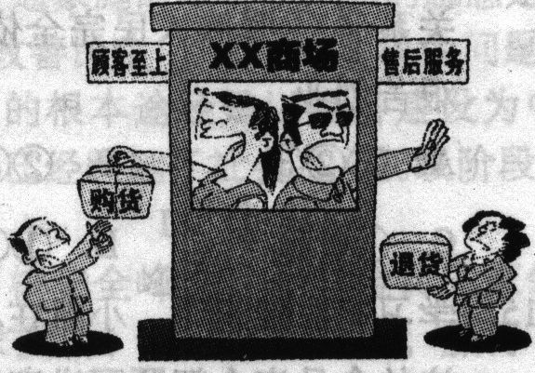
9．右边漫画《冰火两重天》给你的启示是
①商家应诚信经营，满足消费者的所有要求 ②侵
犯消费者权益的行为仍有发生，普法力度需要加强
③经营者和消费者是一对“冤家”，其矛盾不可调
和 ④应全面建设消费友好型社会，让消费维权少
点难、不再烦
A.①③ B．①②③
C.②④ D．②③④
10．某校向学习成绩排在年级前50名的学生和部分进步特别快的学生发放与众不同的
红校服，以便和普通学生区分开来。对此做法，你的看法是
①侵犯了普通学生的人格尊严权 ②有助于激发学生奋发进取的精神 ③违反了
未成年人保护法的有关规定 ④伤害了部分学生的自尊心、自信心
A．①③④ B．②③④ C．①②④ D．①②③
11.有一位父亲，他的教子经验是“三天一顿打，孩子进北大”，只要孩子的日常品
行、学习成绩不符合他的要求，就会遭到严厉的体罚。对这位“中国狼爸”的做
法，你的评价是
A.不同的人有不同的教育方法，只要有效就值得肯定
B.以牺牲孩子个性自由和身心健康为代价的“成功”不是真正的成功
C.他为孩子的未来着想，正确履行了抚养教育的义务
D．他的教育目的虽然正确，但教育方式不妥
12．2011年，我们身边悄然出现了一批平常但不平凡的“哥”：挺身而出，将撞伤交警
的肇事车围住的“逼停哥”；自费创办反毒网站，誓将公益禁毒进行到底的“反毒
哥”……他们的事迹启示我们，培养自己的正义感就要
①尊重和遵守制度、规则和程序 ②按照正义的标准对人对事、做人做事
③以自己的勇敢和机智同非正义行为作斗争 ④不言代价与回报地承担社会责任
A．①②③ B.②③④ C.①③④ D.①②③④
13．2011年10月，属于全国广大未成年人的大型公益网站——未来网(WWW.K618．
CN)正式开通上线。该网站集中了大量丰富健康的网络文化产品，全部免费提供给
未成年人使用。假如你向同学推荐该网站，你会说
①未来网是针对未成年人辨别是非能力弱，易被不良网站侵害的现实而建设的
②未来网专属于未成年人，我们可以在这里畅所欲言，不受任何约束
③未来网有利于引导未成年人勤奋学习、快乐生活、全面发展
④我们要共同营造良好的
未来网文化环境，做到文明、理性、绿色上网
A．①②③ B．②③④ C．①②④ D．①③④
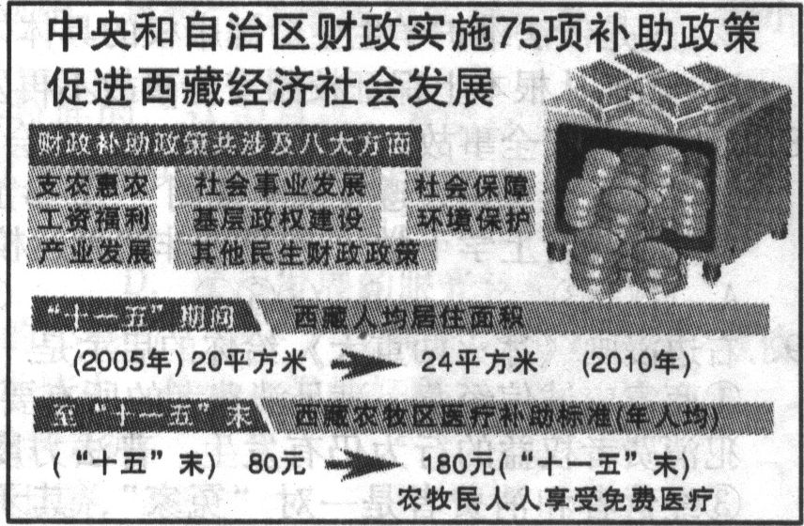
14．右图反映出西藏经济社会发展实现
了新的跨越。你认为其原因是
- 坚持了民族区域自治制度
- ②实施了西部大开发战略
- ③结成了等、团结、互助、和谐的新型民族关系
④藏族人民完全依靠自己的 艰苦创业
A．①②③ B．②③④
C．①②④ D．①②③④
15．学习宪法知识时，小凯在小组讨论会上提出，应该建议全国人大把当前倍受社会关注的食品安全问题写进宪法。对这一建议，你的态度是
A．赞成。宪法是最高的行为准则，可以让全体公民都重视这一问题
B．不赞成。宪法只规定国家生活中最根本的问题
C．赞成。宪法具有最高法律效力，可以严惩这一领域的违法犯罪
D．不赞成。宪法是母法，已经包含了有关食品安全的法律
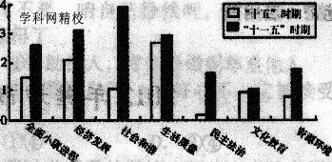
16．读“‘十五’与‘十一五’时期全面建设小康社会及六大方面实现程度平均提高百分点比较图”，你从中获得的信息有
①我国城乡居民收入差距较大
②我国 全面建设小康社会的实现程度有所加大
③我国生产力水平低且区域间发展不平衡
④在建设全面小康社会中尤其要加大实施科教兴国、人才强国战略的力度
A．①③ B．①②③ C．②④ D．①②③④
2012年是雷锋同志逝世50周年。50年来，雷锋精神已经深深植入中华民族的文化
基因之中。回答l7—18题。
17．《“雷锋精神”五十年演进史》一文写道：20世纪60年代：雷锋=真善美；70年
代：雷锋=爱憎分明；80年代：雷锋=钉子精神；90年代：雷锋=爱岗敬业。2l世纪：雷锋=?你认为下列人物能注释这个“?”的有
- 数十年在天安门广场捡垃圾的刘玉珍老人
②发现大火时没有独自逃生，而是逐一拍开邻居房门的12岁小姑娘夏娟
③任劳任怨，不离不弃，“带着养母上大学”的孟佩杰
④面对被两车碾压的2岁女童小悦悦，事不关己，漠然而去的l8名路人
A．① B．①② C．①②③ D．①②③④
18．冲入滚滚车流救下受伤女子的烟台女孩刁娜、在珠江边勇救落水女子的菏泽小伙牛
作涛、义务“反扒”40多年，被誉为“农民神捕”的六旬村民朱守营……被这些
“山东好人”的大爱感动后，你肯定也会做到
- 无论何时何地，都要坚守助人为乐、与人为善的道德要求
- 寻找机会，只做有益于社会的大事，彰显自己的人生价值
③把雷锋精神落实在日常行为之中
④参加志愿服务活动，在奉献中体验快乐
A．①②③ B．②③④ C．①②④ D．①③④
19．“有了城镇居民基本医疗保险，27014元的医疗费，个人只掏了9804元”；“l5年个人缴纳l．5万元，每年能领2018．4元农民养老金”；“2005年下岗，二次创业成功后带动200多人实现就业”。读了高密市这三个普通家庭的账本后，你的感想是
①党和政府特别关注民生、重视民生、保障民生、改善民生
②解决了民生问题，就能实现建设和谐社会的目标
③解决民生问题的根本途径是以经济建设为心，大力发展生产力
④我国经济实力显著增强，已经跨越了社会主义初级阶段
A．①③ B．②④ C．②⑧ D．①②③
20．2012年3月26日至29日，胡锦涛主席在“第二届核安全峰会”和“金砖国家领
导人第四次会晤”上的讲话中提出的“谋和平、求发展、促合作”主张，赢得了
各方充分认同。这表明
A．世界上和平与发展两大问题已经得到解决
B．我国是一个和平、合作、负责任的大国
C．我国在建设持久和平、共同繁荣的和谐世界中起决定性作用
D．我国愿意并有能力承担作为世界发达国家的国际义务
第Ⅱ卷
二、生活问题解析(4小题，共60分)
21．反思成长历程 巧解爱的冲突(12分)
下面是小明和妈妈近期所写日记的部分内容。
日期 | 小明的日记 | 妈妈的日记
4月20日 | 估计老妈是为了让我多些学习时  间，一声不吭就在学校附近租了房  子，我很反感。老妈早晨5：30就  起床做饭，为表示我的不满，我故  意吃了很少。 | 儿子即将毕业，为让他免受奔波之  苦，我在学校附近租了房子。每天  很辛苦地调剂饭菜，想让儿子吃得  营养可口，可他并不领情。
4月26日 | 老妈期望我考上最好的高中，可每  到考试我总感觉“压力山大”，越  想考好越考不好。而且最近复习效  果一直不好。我该怎么办呢? | 儿子成绩中等，但为了让他变压力  为动力，我早晨又叮嘱他：一定要  上最好的高中。可儿子一句话没说，  摔上门就走了。
5月10日 | 这几天和一女同学结伴上学，被老  妈撞见。回家后发现我的QQ异  常，经追问，老妈承认偷看了聊天  记录。我暴怒，说：“既然您不相  信我，我干脆辍学!” | 最近看见儿子总是和一女孩在一  起，我的第一反应：儿子早恋了!  回家后利用平时“观察”到的密  码，看了他的QQ聊天记录。儿子  发现后很恼火，扬言要辍学。

请从以下三题中任选两题作答。如三题都答，按前两题评分(每题6分)。
(1)阅读4月20日的母子日记，你认为小明应该怎样消除与妈妈之间的隔阂?
(2)阅读4月26 日的母子日记，尝试解答小明提出的疑问。
(3)阅读5月10日的母子日记，请你对母子俩的行为进行评析。
我选答第( )题：

我再选答第( )题：

22．体悟创新之道 选择适合人生(14分)
情境一：九年级学生李某经长期观察发现：市区路灯在晚上开灯过早，早晨关灯过晚，浪费了能源。于是他萌生了一个大胆的想法：要让路灯自动控制开关时间和亮度。说干就干，他利用课余时间查阅资料，学习有关物理学知识，虚心向老师求教，经过半年多的积累和思考，做了无数次实验，终于设计成功了“节能式灯具自控器”。此发明在全市青少年科技创新大赛中获得创造发明一等奖。
结合李某的经历，请你归纳他的创造发明获得成功的因素。(8分)

情境二：李某最近很“纠结”：一所科技职业学院依据他的特长要破格录取他。李
某经过实地考察、咨询老师、慎重思考后认为该校着力培养创新型人才，很适合他这种
类型的学生发展。但是，父母坚决不同意，认为“只有上普通高中，考名牌大学才会
有出息”。
(2)如果李某请你帮助他说服父母，你用到的理由有哪些?(6分)

23．投身文化建设 提升探究能力(16分)
当前，我市正在大力加强“四个潍坊”建设。小薇和她的同学们决定行动起来，做些力所能及的事情。下面是他们就其中的“文化潍坊”建设所开展的部分探究活动。
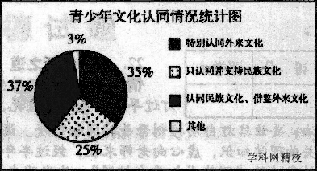
【调查访谈】调查发现，不少中学生
喜欢过西方节日，而对我国的传统节日不
怎么感兴趣。于是，他们就青少年文化认
同情况作了访谈，获得了右图中的信息：
(1)假如你是被采访者，你对文化认
同的态度是怎样的?请简述理由。(8分)

【建言献策】(2)调查小组又深入某社区进行了调查，发现了一些文化建设方面存
在的问题。下面是他们撰写的调查报告的一部分，请你补充完整。(8分)
XX社区文化建设存在的问题与建议
存在的问题 | 对当地政府的建议
①居民家庭藏书量少，品  种单一，读书氛围仍不够  浓厚 | ①
②社区文化活动较少，节  目不贴近群众，庸俗、低  俗、媚俗文化有所抬头 | ②
③年轻人对当地传统文化  不屑一顾，缺乏传承，文  化人才匮乏 | ③
④社区公共文化服务设施  较少，缺乏有效的管理与  维护，利用率较低 | ④

24．参与社会生活 培养公民意识(18分)
2012年3月22日，潍坊市物价局发布了《聘请居民生活用天然气价格调整听证会参加人公告》，拟在近期召开听证会。某校“爱微”社团受此启发，组织了一次模拟听证会，请你一起参加。
【精心准备】社团在校园网发布了“居民生活用天然气价格调整模拟听证会”的通
知，公开招聘代表消费者、经营者、专家学者等身份的模拟角色。
(1)假如你被聘请为本次模拟听证会的某个角色，你会用哪些方法获取有关信息
和实证材料?(答出2个即可。4分)

【慷慨陈词】模拟听证会如期举行。参与各方围绕天然气价格提出了“小幅上调”
“适当下调或不变”“采取阶梯式价格，按量分段定价”三种调整主张。
- 你对这次居民生活用天然气价格调整的主张是什么?请陈述理由。(6分)

【理性辨析】校园广播站的小记者对旁听人员小波进行了采访。小波说：“今天的
模拟听证会活动很有意思。但是在现实生活中，参加这类听证会对公民个人来说似乎毫
无意义。”
- 请你结合所学知识，对小波同学的观点进行辨析。(8分)



